**Объём материала, выносимого на экзамен по дисциплине**

**“Основы теории алгоритмов”**

**“ОСНОВНЫЕ ПОНЯТИЯ И ОПРЕДЕЛЕНИЯ ТЕОРИИ АЛГОРИТМОВ”**

***Представление алгоритмов на интуитивном уровне***

Алгоритм – это правило или правила, сформулированные на некотором языке и определяющие пошаговый процесс обработки допустимых исходных данных в искомые результаты.

Алгоритмом может быть соблюдение рецепта при варке борща.

Алгоритм на интуитивном уровне можно отобразить блок-схемой.

***Определения понятия “алгоритм”***

*Формализованное определение:*

Алгоритм – это заданное на некотором языке конечное предписание, задающее конечную последовательность выполнимых элементарных операций для решения задачи, общее для класса возможных исходных данных.

Алгоритм (*по Маркову*) – это точное предписание, определяющее вычислительный процесс, идущий от варьируемых исходных данных к искомому результату.

Алгоритм (*по Колмагорову*) – это всякая система вычислений, выполняемых по строго определенным правилам, которая после какого-либо числа шагов заведомо приводит к решению поставленной задачи.

***Основные разделы теории алгоритмов***

1. Общие понятия и определения теории алгоритмов.

Введены понятия:

* конструктивного объекта А.Н. Колмогоровым: слова в алфавите, матрицы, вектора, массивы, (Б, к)-деревья, комплексы (графы), ансамбли;
* итеративного процесса;
* локальной операции.

2. Теория представительных вычислительных моделей.

В данном разделе изучают:

* машины А. Тьюринга;
* машины Э. Поста;
* машины А.Н Колмогорова;
* машины А.А. Маркова;
* машины А. Шёнхаге (А. Schönhage ) и др.

3. Теория исчислений.

Исчисление – это список порождающих (разрешающих) правил или правил вывода, позволяющая осуществлять переходы от одного конструктивного объекта к другим конструктивным объектам. Пример житейский: домино, шахматы, конструктивный объект - игровая позиция.

4. Теория представительных порождающих моделей.

Формальные грамматики, нормальные алгори**ф**мы Маркова.

5. Теория связей между алгоритмами исчислениями.

6. Исследование времЁнных и ёмкостных показателей сложности порождения и вычисления.

Поскольку вычисления и порождения в физическом смысле характеризуются длительностью и объёмом, возникают нормы и изоморфизм.

7. Исследование вычислимых функций и породимых множеств.

Рассматриваются разрешимые и перечислимые множества.

8. Исследование $μ$-рекурсивных функций.

$μ$-рекурсивная функция совпадает по смыслу с вычислимой теоретико-числовой функцией, которая определяется как числовая функция, получаемая из фиксированного набора простейших исходных функций с помощью применения в произвольном порядке простейших операций, также выбираемых из некого фиксированного набора.

9. Исследование возможностей арифметического и диофантова представления любого перечислимого множества

Терм - выражение (арифметическое или полиномиальное) полином с натуральными коэффициентами и натуральными переменными.

Полиномиальное отношение определяется между двумя термами.

На базе полиномиальных отношений применением любого числа логических операций (объединения, пересечения, дополнения и проецирования) и кванторов выполняется построение арифметических отношений.

Если используются эксклюзивно кванторы существования или операции проецирования, то отношение называется диофантовым отношением.

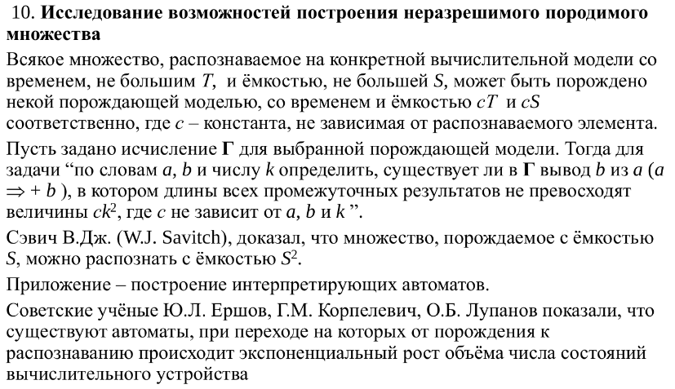

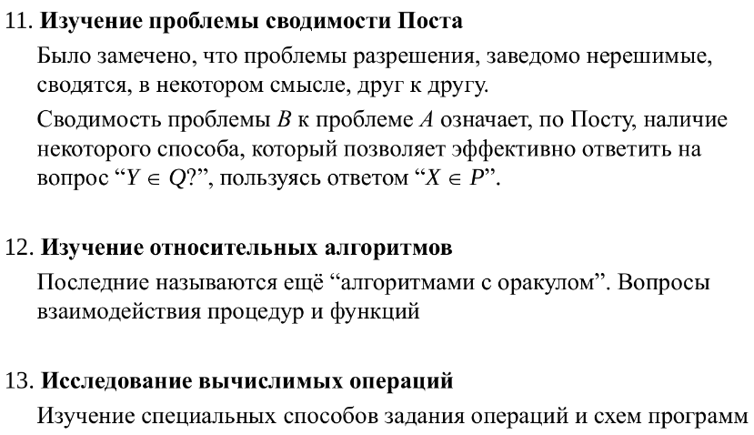

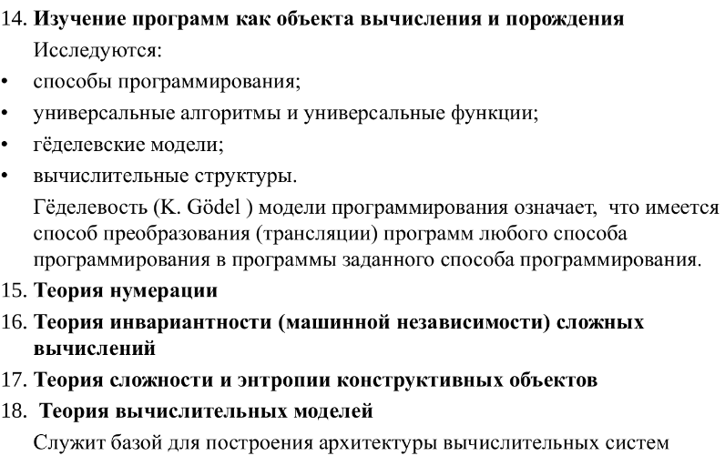

***Математические приложения теории алгоритмов***

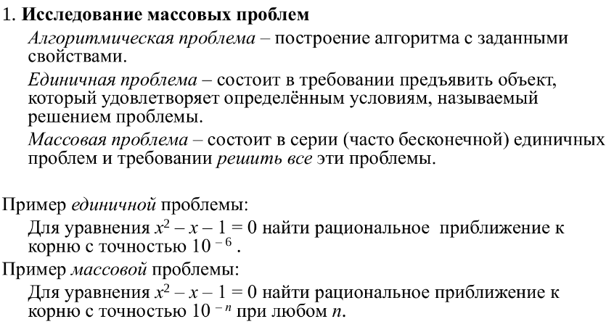

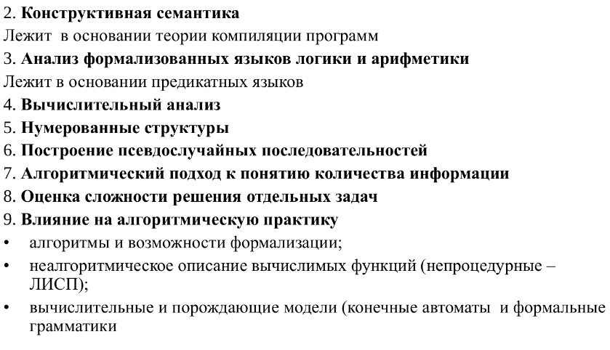

***Современные направления теории алгоритмов***

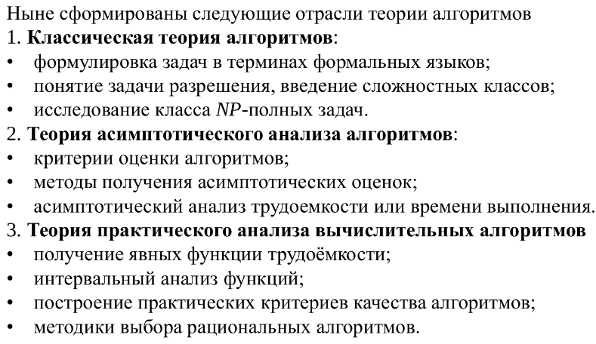

***Цели и задачи теории алгоритмов***

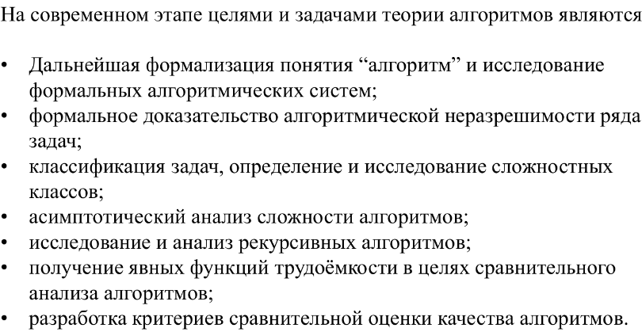

***Аспекты применения теории алгоритмов***

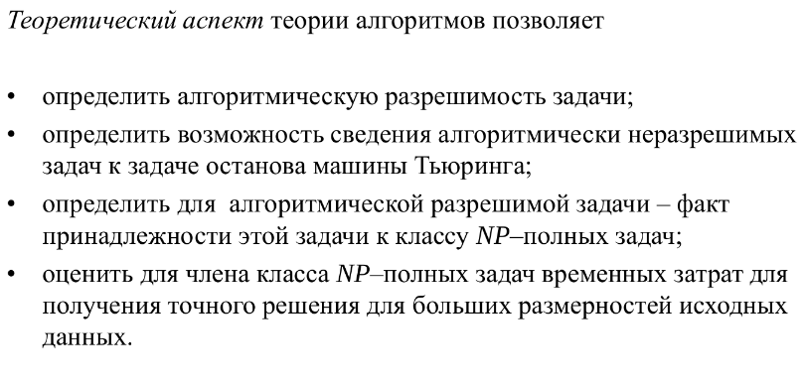

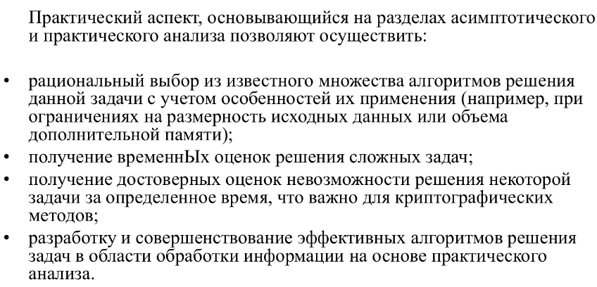

**“ОСНОВЫ АНАЛИЗА АЛГОРИТМОВ”**

***Принципы анализа алгоритмов***

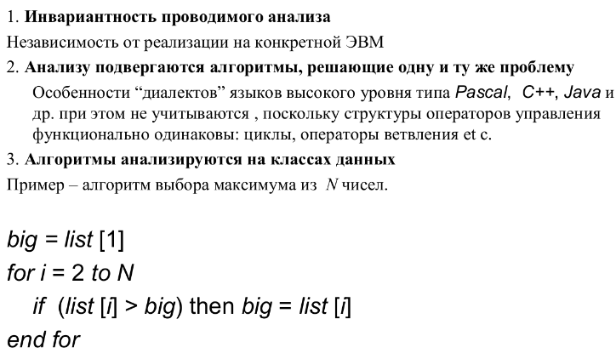

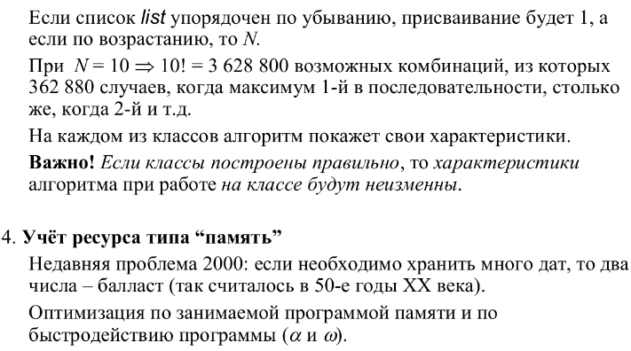

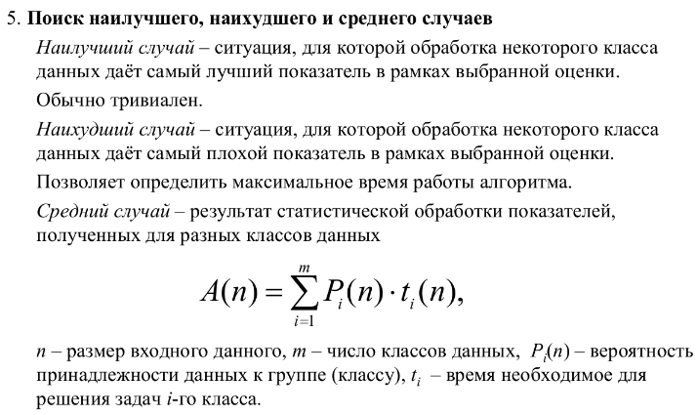

***Допущения, принятые при проведении анализа***

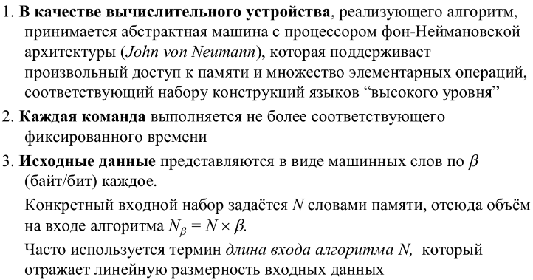

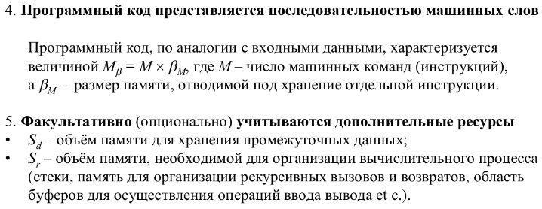

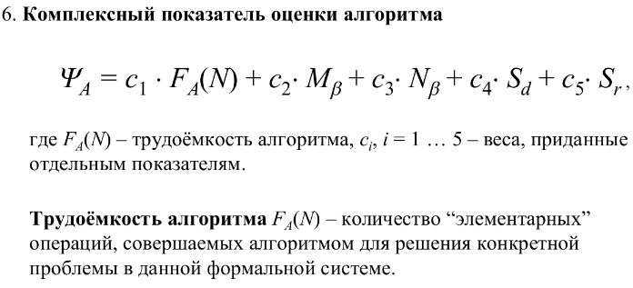

***Формальная классификация входных данных***

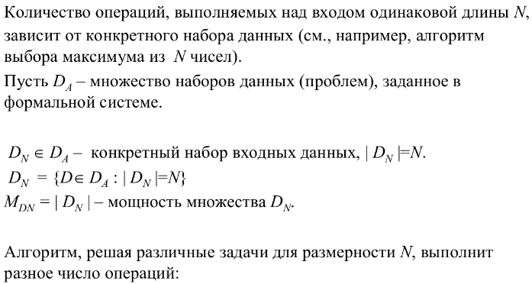

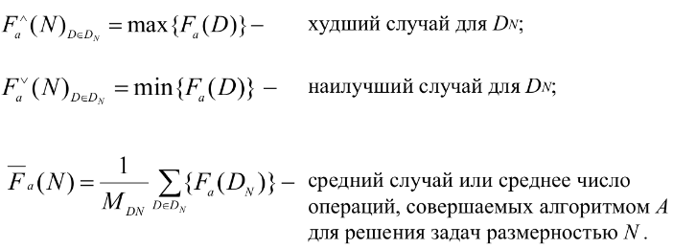

***Функции трудоёмкости алгоритмов***

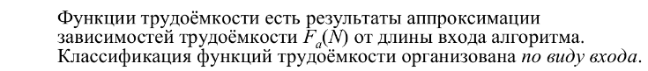

* Количественно-зависимые по трудоёмкости алгоритмы (класс N)
* Параметрически-зависимые по трудоёмкости алгоритмы (класс PR)
* Количественно-параметрические по трудоёмкости алгоритмы (класс NPR: NPRL - Low, NPRE - Equivalent, NPRH - High)
* Порядково-зависимые по трудоёмкости алгоритмы (класс NPRS)

**“ВРЕМЕННЫЕ ОЦЕНКИ ТРУДОЁМКОСТИ АЛГОРИТМОВ”**

***Постановка задачи временной оценки трудоёмкости алгоритма***

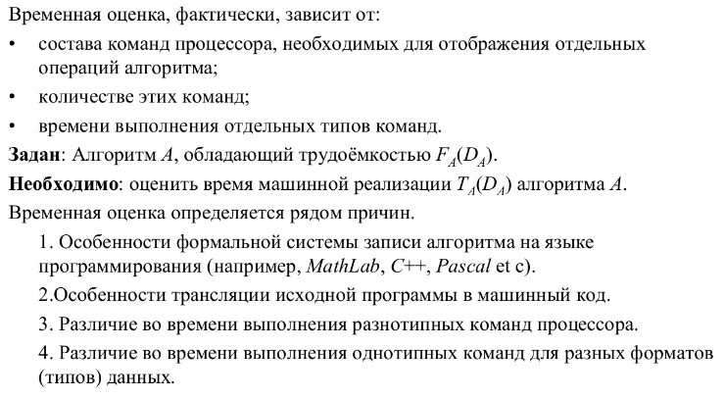

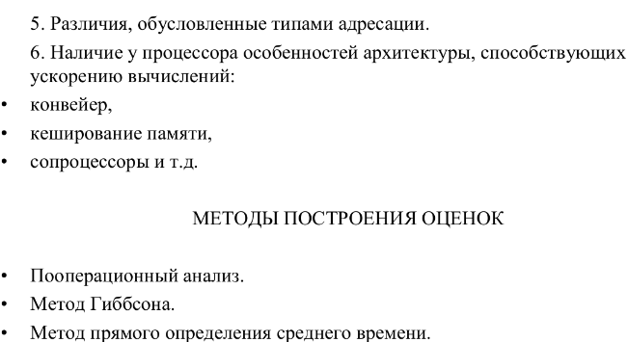

***Пооперационный анализ***

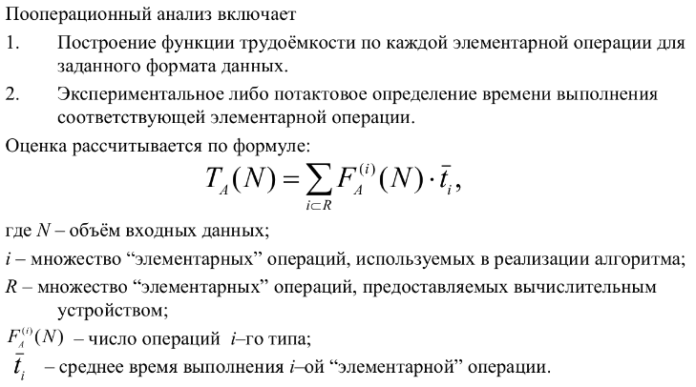

***Понятие “элементарной” операции***

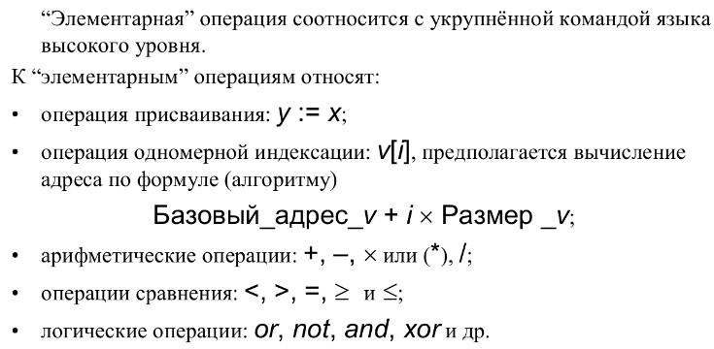

***Алгоритмические конструкции***

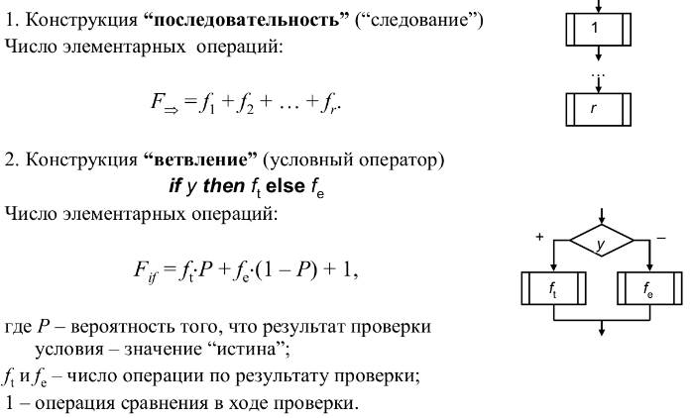

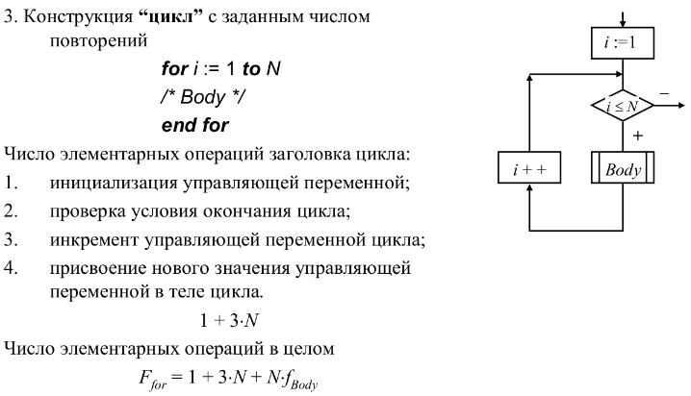

***Метод Гиббсона***

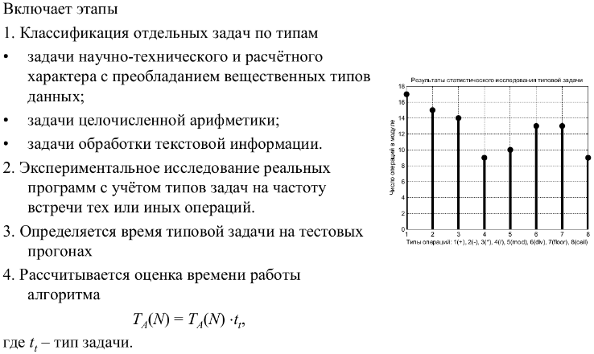

***Метод прямого определения среднего времени***

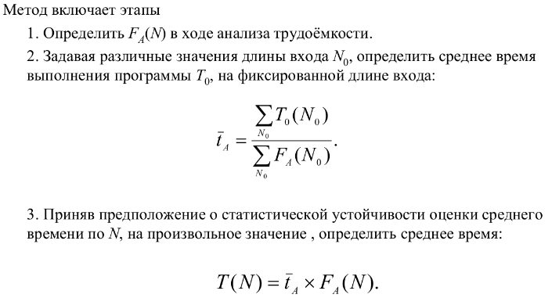

**“СЛОЖНОСТНЫЕ КЛАССЫ ЗАДАЧ”**

***Постановка задачи классификации алгоритмов***

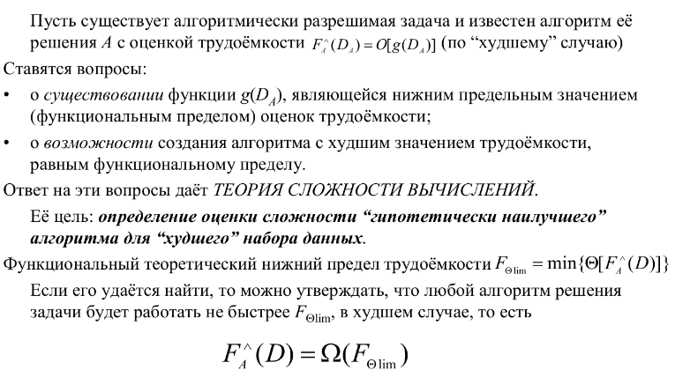

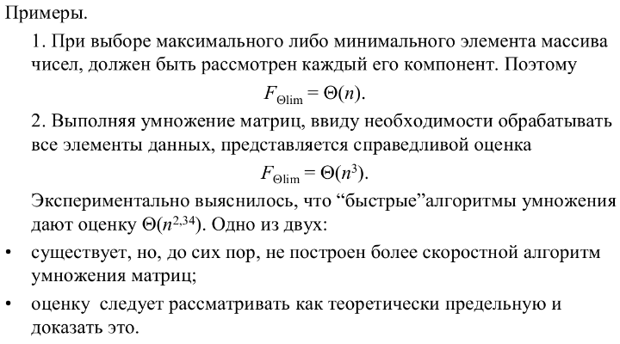

***Классификация сложности***

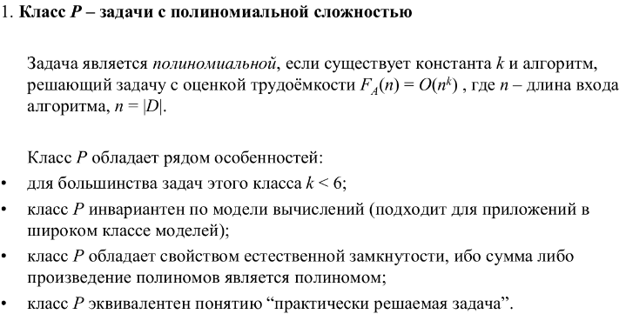

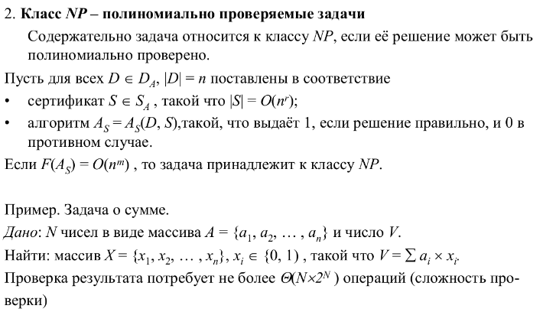

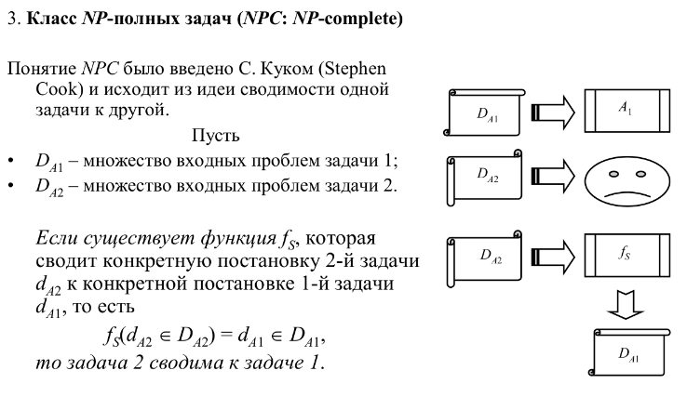

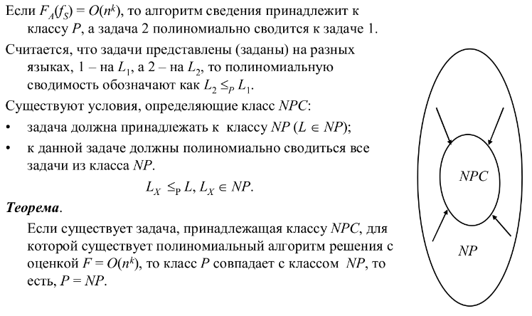

**“АЛГОРИТМЫ И ИСЧИСЛЕНИЯ”**

***Алфавитный оператор***

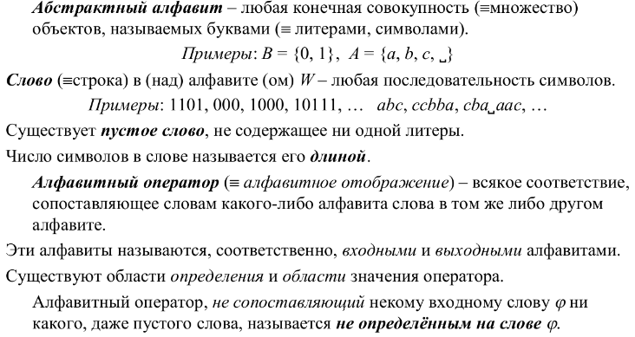

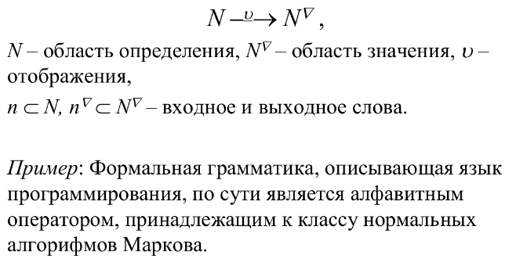

***Кодирующий оператор***

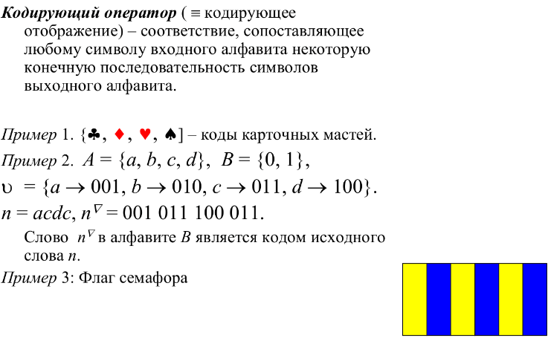

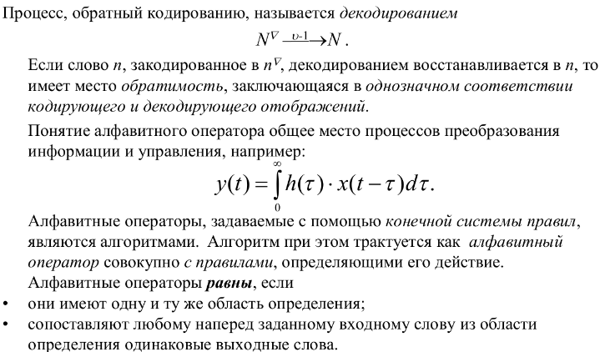

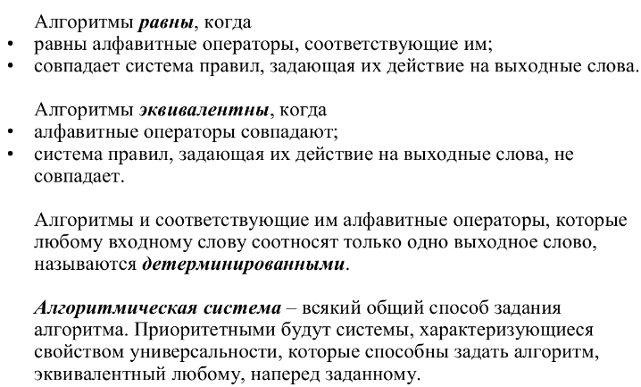

***Рекурсия в вычислениях***

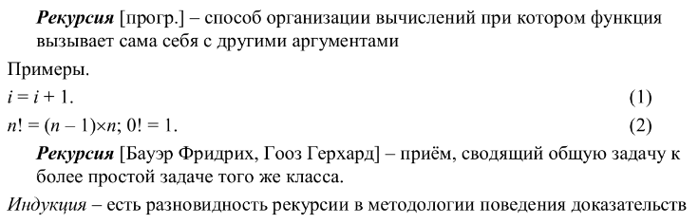

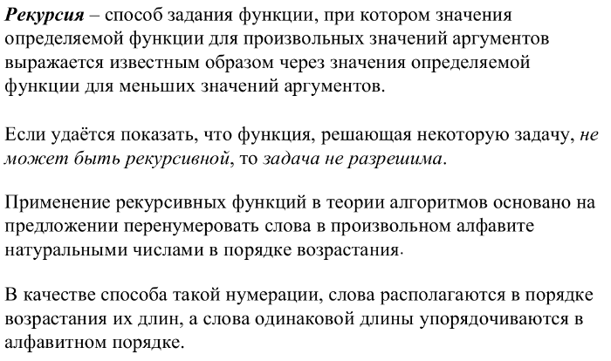

***Арифметические функции***

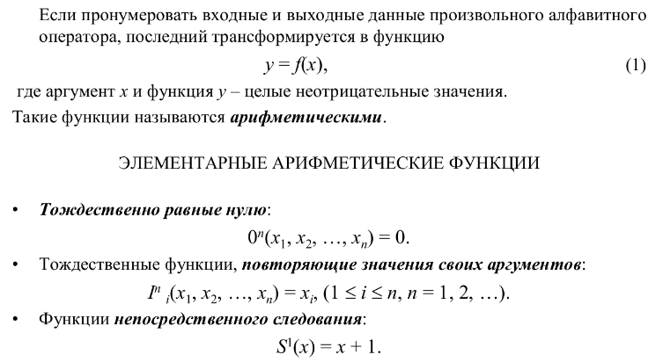

***Конструктивные приёмы***

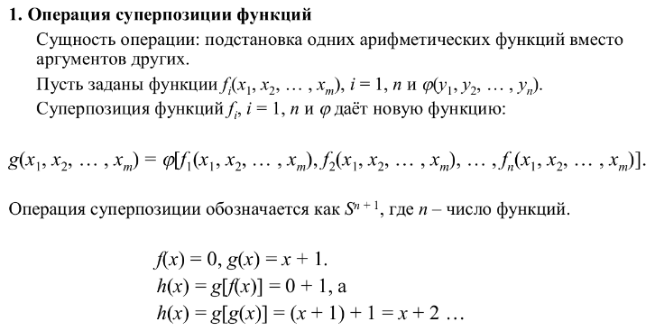

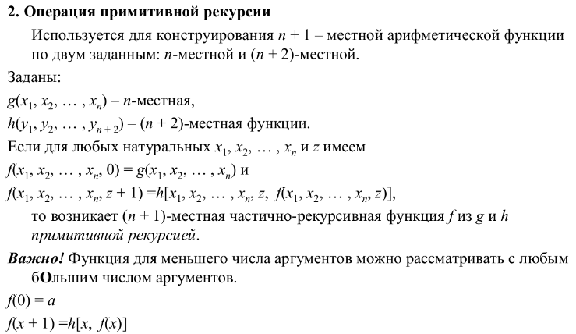

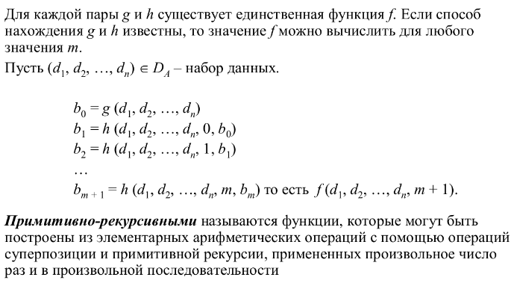

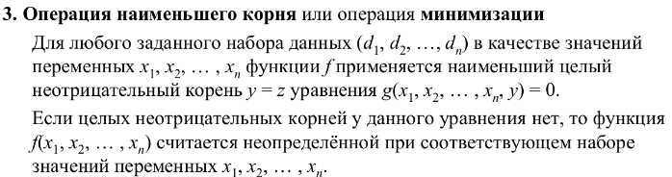

***Частично-рекурсивные функции***

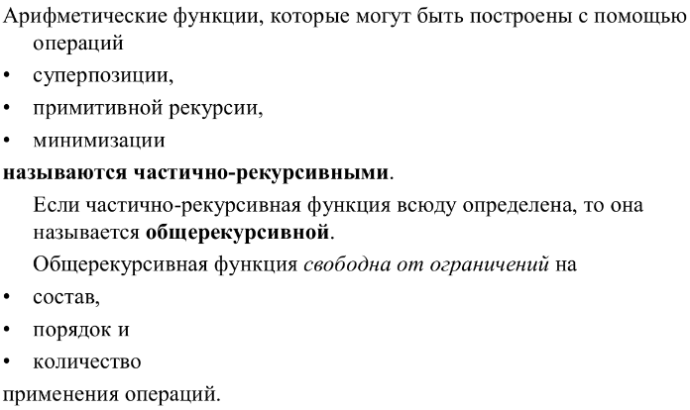

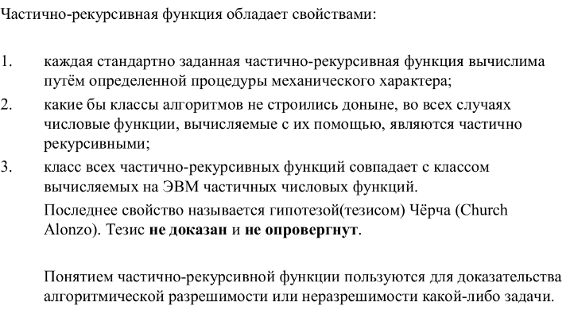

**“ВЫЧИСЛИТЕЛЬНЫЕ МОДЕЛИ”**

***Финитный 1-процесс***

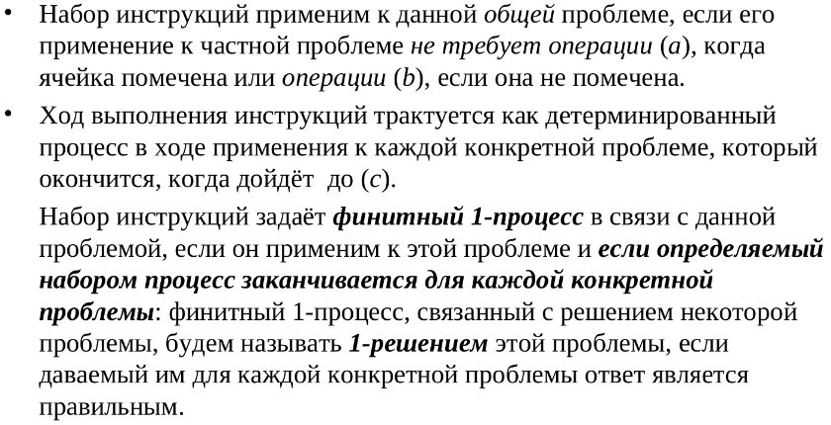

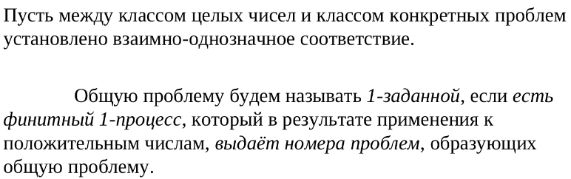

***Формулировка гипотезы Поста***

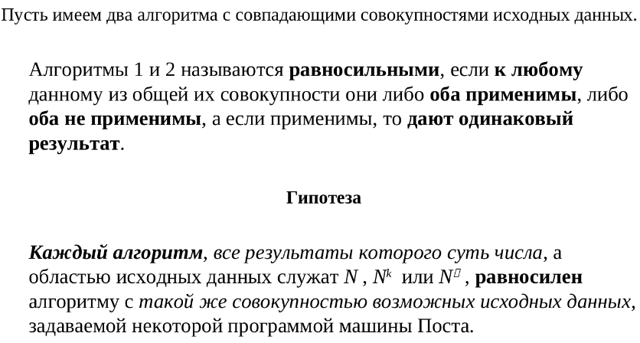

***Вычислимые функции и тезис Поста***

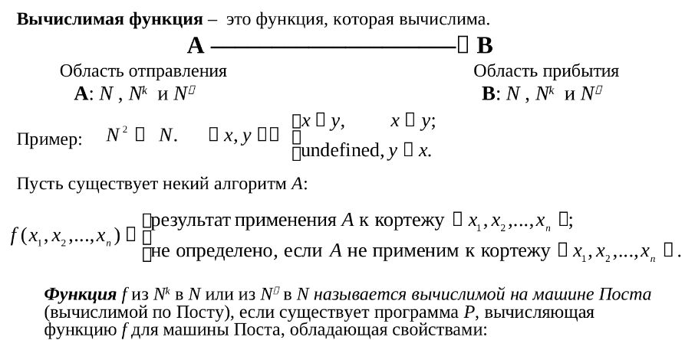

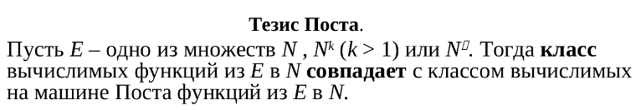

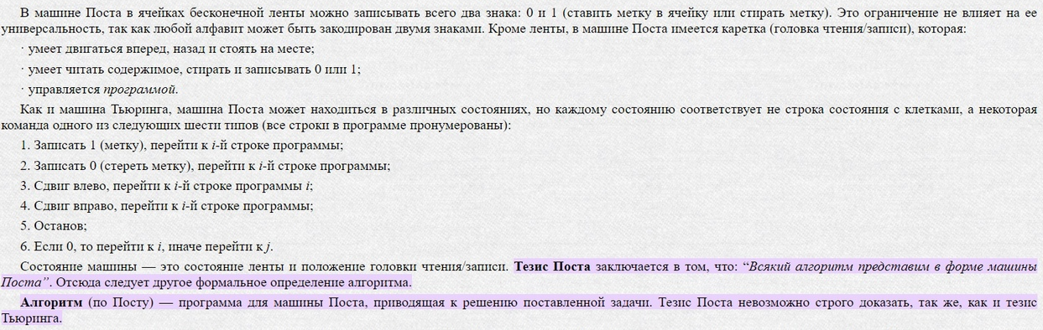

***Постулат Поста***

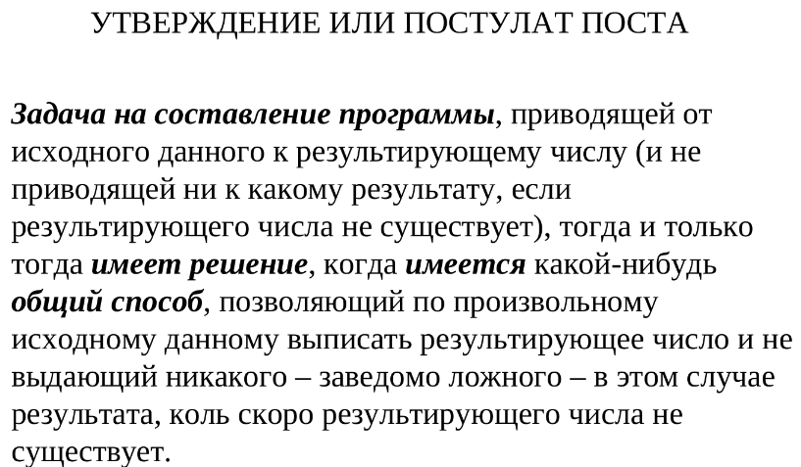

***Формальное описание машины Тьюринга***

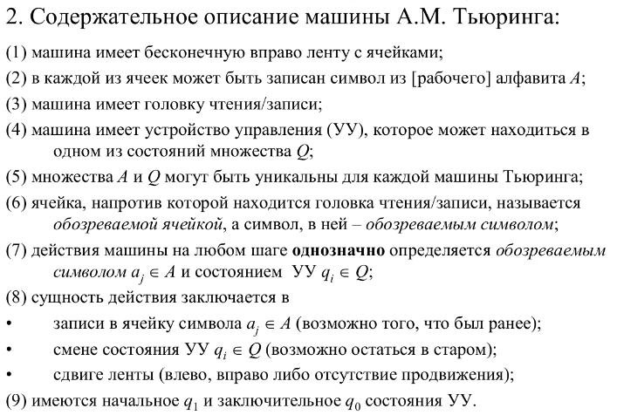

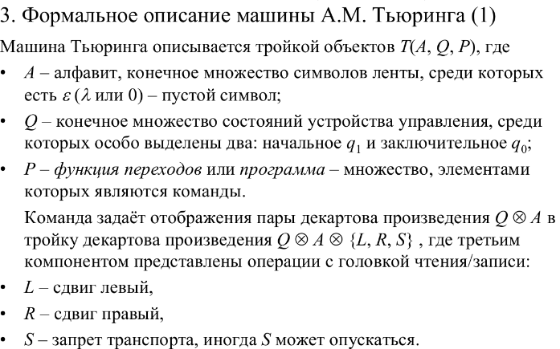

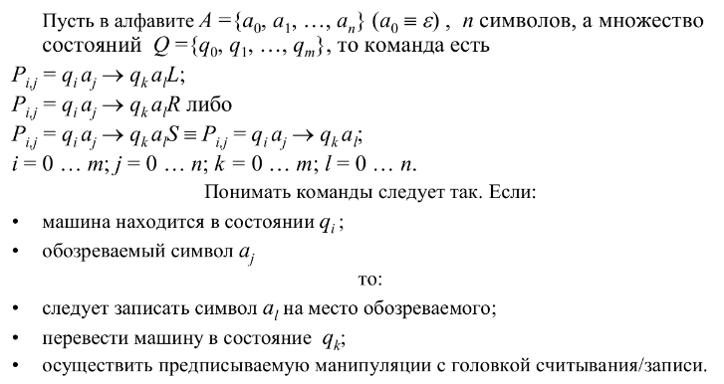

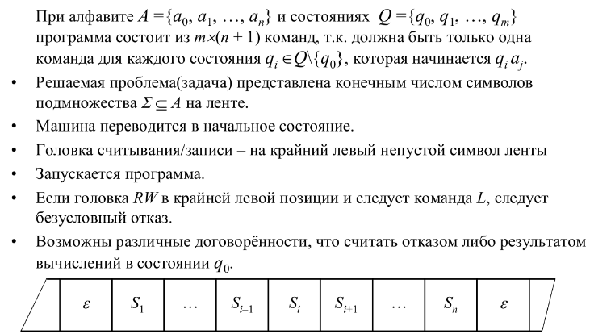

***Вычислимость в сильном и слабом смыслах***

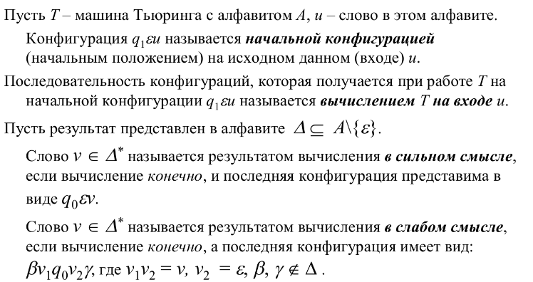

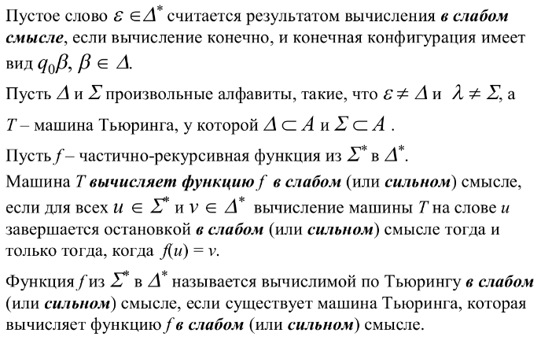

***Теоремы, связанные с вычислительной моделью Тьюринга***

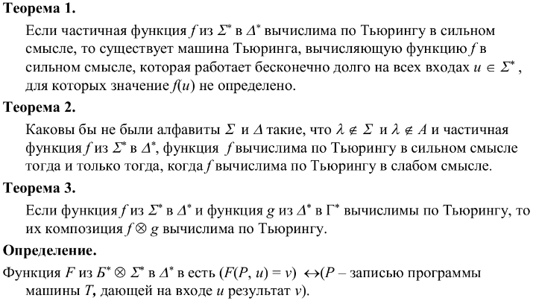

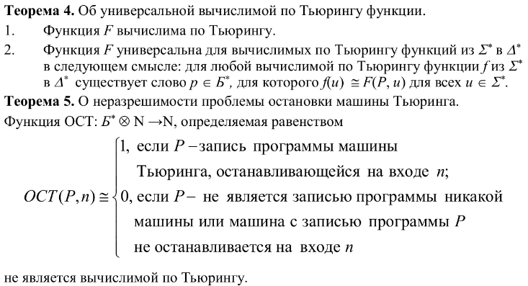

***Тезис Тьюринга***

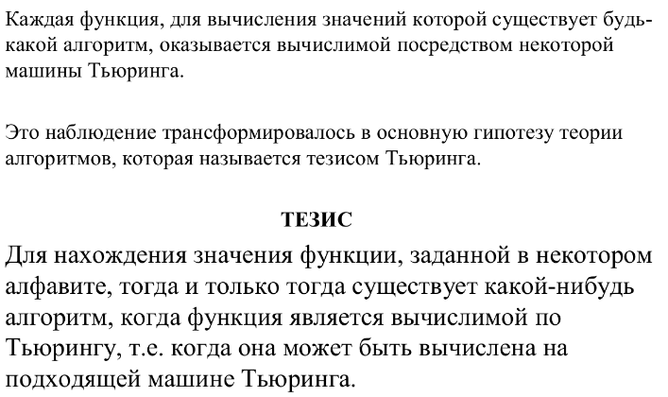

***Тезис Чёрча***

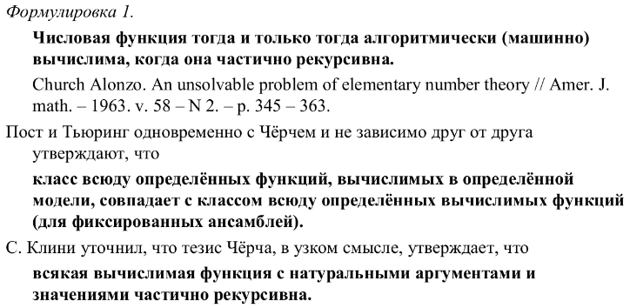

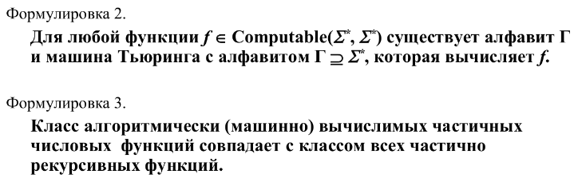

***Неразрешимые алгоритмические проблемы***

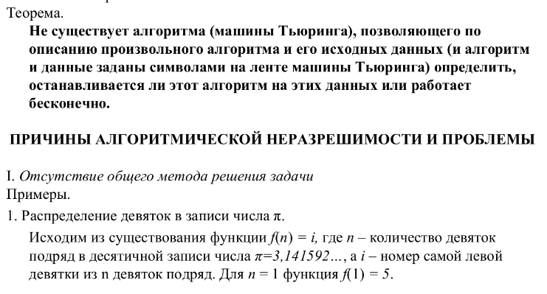

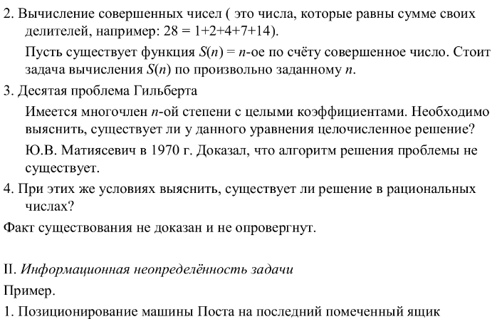

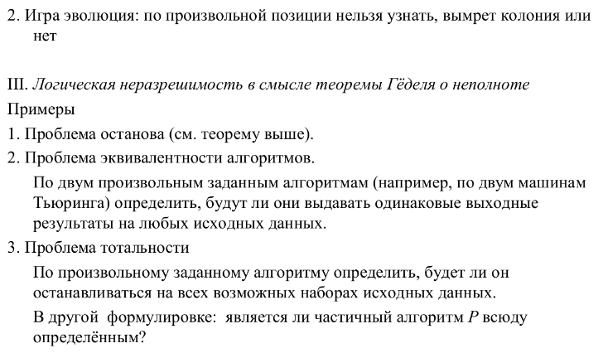

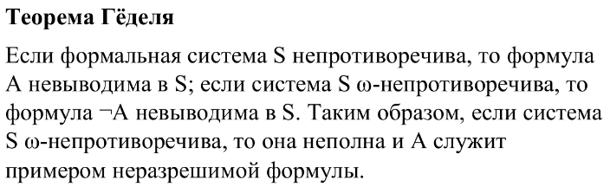

***Понятие частичного алгоритма***

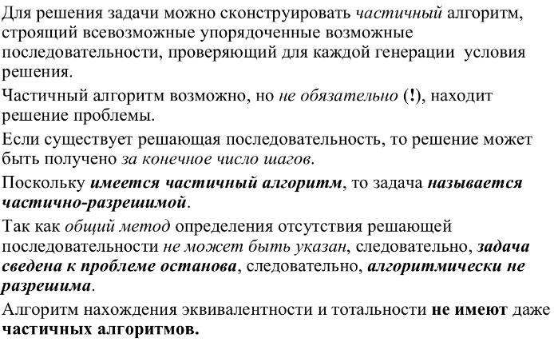

***Алгоритм преобразования структурных схем алгоритмов Ашкрофта-Манны***

Дополнительно:

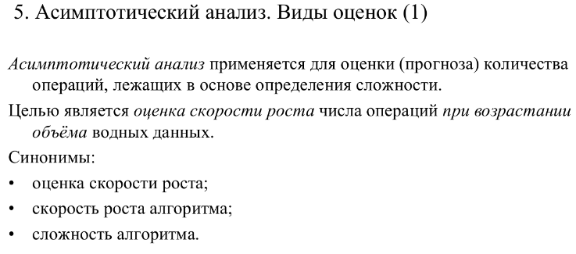

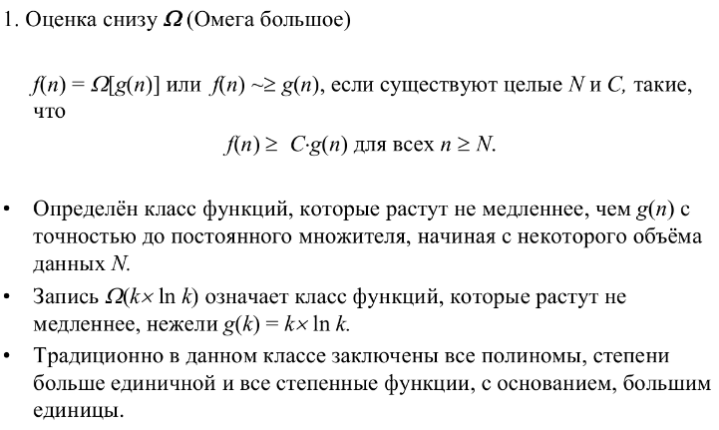

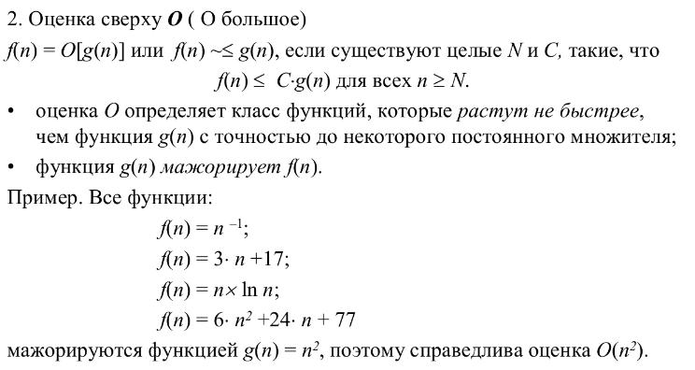

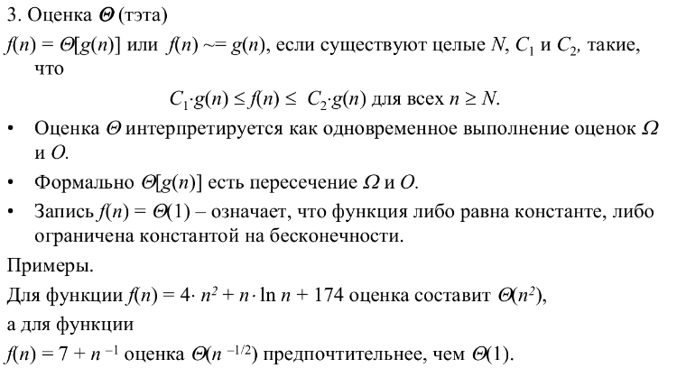

Методы асимптотического анализа:

* Метод раскрутки
* Метод расчленения